ФЕДЕРАЛЬНОЕ ГОСУДАРСТВЕННОЕ АВТОНОМНОЕ ОБРАЗОВАТЕЛЬНОЕ УЧРЕЖДЕНИЕ ВЫСШЕГО ОБРАЗОВАНИЯ
«РОССИЙСКИЙ УНИВЕРСИТЕТ ТРАНСПОРТА»
(РУТ (МИИТ))

Институт транспортной техники и систем управления
Кафедра «Управление и защита информации»

ОТЧЁТ
О ЛАБОРАТОРНОЙ РАБОТЕ №1
По дисциплине «Дискретная математика»
ВАРИАНТ 27

Выполнил: ст. гр. ТКИ-242
Хестанов Давид Олегович
Проверил: к.ф.-м.н., Зольникова Н. Н.

Москва 2026
Оглавление
1 Решение задачи 3
1.1 Формулировка задачи 3
1.2 Теория 3
1.3 Решение на языке C++ 4
1.4 Результаты работы программы 20
2 Вывод 31

- Решение задачи
  - Формулировка задачи
Написать библиотеку для работы с матрицами. Предусмотреть все операции, которые можно выполнить с матрицей.

1.2 Теория
Матрица - это прямоугольная таблица чисел, содержащая m строк и n столбцов. Размер матрицы записывается как m X n.
$$A=\left(\begin{matrix}a_{11} & ⋯ & a_{1n} \\ ⋮ & ⋱ & ⋮ \\ a_{m1} & ⋯ & a_{mn}\end{matrix}\right)$$
Квадратная матрица - это матрица, у которой число строк совпадает с числом столбцов.
Транспонированная матрица - матрица, полученная заменой строк исходной матрицы на столбцы.
Для выполнения операций (+) и (-) обе матрицы должны иметь одинаковый размер (m x n):
$$C=A±B→c_{ij}=a_{ij}±b_{ij}$$
Для выполнения (*) на число (скаляр):
$$C=λ∙A→c_{ij}=λ∙a_{ij}$$
Для умножения матрицы на матрицу должно выполняться условие: число столбцов первой матрицы A должно совпадать с числом строк второй матрицы B. Если A имеет размер m x k, то B должна иметь размер k x n. Результат C будет размером m x n.
$$c_{ij}=\sum_{p=1}^{k}{a_{ip}∙b_{pj}=a_{i1}b_{1j}+...+a_{ik}b_{kj}}$$
Определитель (det) вычисляется только у квадратных матриц. Определитель равен сумме произведений элементов любой строки (или столбца) на их алгебраические дополнения:
$$det(A)=\sum_{j=1}^{n}{a_{ij}∙A_{ij}},$$
где $A_{ij}$ - алгебраическое дополнение элемента $a_{ij}$.
Минор $M_{ij}$ – определитель матрицы (n-1) x (n-1), полученный вычеркивание i-й строки и j-го столбца.
Алгебраическое дополнение:
$$A_{ij}={(-1)}^{i+j}∙M_{ij}$$
Обратная матрица существует только для невырожденных квадратных матриц (тех, у которых $det(A)≠0)$.
Метод алгебраических дополнений для нахождения обратной матрицы:
$$A^{-1}=\frac{1}{det(A)}∙{(A^{*})}^{T},$$
Где ${(A^{*})}^{T}$ – транспонированная матрица алгебраических дополнений.

Метод Гаусса-Жордана:
- Составить расширенную матрицу, приписав к исходной матрице A единичную матрицу E того же размера.
- Используя элементарные преобразования строк (умножения строки на число, сложение строк, перестановка строк), привести левую часть (A) к единичной матрице (E).
- Те же преобразования применять и к правой части.
- В результате получим:
$$\left(E \right|A^{-1}),$$
где правая часть и будет являться обратной матрицей.

Ранг матрицы – это максимальное кол-во независимых строк в матрице. Находится он обычно с помощью метода Гаусса (приведением к ступенчатому виду).

1.3 Решение на языке C++
Файл Matrix.h:
#pragma once
#include <vector>
#include <stdexcept>
#include <iostream>
#include <algorithm>
#include <limits>
#include <random>

enum FILLING {
MANUAL = 1,
RANDOM = 2,
};

enum ACTIONS {
ADDITION = 1,
SUBSTRACTION = 2,
MULTIPLICATION = 3,
DETERMINATE = 4,
RANK = 5,
INVERSEFORM = 6,
INVERSEGAY = 7,
EXIT = 0,
};

class Matrix {
private:
std::vector<std::vector<double>> matrix;
int rows, cols;
public:
Matrix(const int n, const int m);
Matrix(const int n, const int m, const double value);
~Matrix() = default;
void fill_from_user();
void fill_random(const double min = -10., const double max = 10.);
void transposition();
void inverse_by_form() const;
void inverse_by_regular() const;
Matrix& operator=(const Matrix& other);
friend Matrix operator+(const Matrix& a, const Matrix& b);
friend Matrix operator-(const Matrix& a, const Matrix& b);
friend Matrix operator*(const Matrix& a, const Matrix& b);
void print_matrix() const;
double det() const;
int rank() const;
Matrix minor(const int row_del, const int col_del) const;
void run_matrix();
};

Файл Matrix.cpp:
#include "Matrix.h"

Matrix::Matrix(const int n, const int m) {
if (n < 0 || m < 0) {
throw std::invalid_argument("Can't create the matrix!");
}
rows = n;
cols = m;
matrix = std::vector<std::vector<double>>(n, std::vector<double>(m, 0.));
}

Matrix::Matrix(const int n, const int m, const double value) {
if (n < 0 || m < 0) {
throw std::invalid_argument("Can't create the matrix!");
}
rows = n;
cols = m;
matrix = std::vector<std::vector<double>>(n, std::vector<double>(m, value));
}

void Matrix::print_matrix() const {
//std::cout << "===== Current Matrix =====\n";

for (auto i = 0; i < rows; i++) {
for (auto j = 0; j < cols; j++) {
std::cout << matrix[i][j] << " ";
}
std::cout << "\n";
}
}

Matrix operator+(const Matrix& a, const Matrix& b) {
if (a.rows != b.rows || a.cols != b.cols) {
throw std::invalid_argument("Can't add up the matrices");
}

Matrix new_matrix = Matrix(a.rows, a.cols);

for (auto i = 0; i < new_matrix.rows; i++) {
for (auto j = 0; j < new_matrix.cols; j++) {
new_matrix.matrix[i][j] = a.matrix[i][j] + b.matrix[i][j];
}
}
return new_matrix;
}

Matrix operator-(const Matrix& a, const Matrix& b) {
if (a.rows != b.rows || a.cols != b.cols) {
throw std::invalid_argument("Matrices can't be subtrackted");
}

Matrix new_matrix = Matrix(a.rows, a.cols);

for (auto i = 0; i < new_matrix.rows; i++) {
for (auto j = 0; j < new_matrix.cols; j++) {
new_matrix.matrix[i][j] = a.matrix[i][j] - b.matrix[i][j];
}
}
return new_matrix;
}

Matrix operator*(const Matrix& a, const Matrix& b) {
if (a.cols != b.rows) {
throw std::invalid_argument("Matrices can't be multiplied");
}

Matrix new_matrix = Matrix(a.rows, b.cols);

for (auto i = 0; i < new_matrix.rows; i++) {
for (auto j = 0; j < new_matrix.cols; j++) {
double sum = 0.;
for (auto k = 0; k < a.cols; k++) {
sum += a.matrix[i][k] * b.matrix[k][j];
}
new_matrix.matrix[i][j] = sum;
}
}
return new_matrix;
}

void Matrix::transposition() {
std::vector<std::vector<double>> new_matrix(cols, std::vector<double>(rows));
for (auto i = 0; i < this->rows; i++) {
for (auto j = 0; j < this->cols; j++) {
new_matrix[j][i] = matrix[i][j];
}
}
matrix = new_matrix;
std::swap(rows, cols);
}

Matrix& Matrix::operator=(const Matrix& other) {
if (this != &other) {
this->cols = other.cols;
this->rows = other.rows;
this->matrix = other.matrix;
}
return *this;
}

double Matrix::det() const {
if (rows != cols) {
throw std::invalid_argument("Can't calculate determinant!");
}

if (rows == 0) return 1.0;
if (rows == 1) return matrix[0][0];
if (rows == 2) {
return matrix[0][0] * matrix[1][1] - matrix[0][1] * matrix[1][0];
}

std::vector<std::vector<double>> a = matrix;
int n = rows;
int swap_count = 0;

for (int col = 0; col < n; ++col) {

int pivot_row = col;
double max_val = std::abs(a[col][col]);

for (int row = col + 1; row < n; ++row) {
double val = std::abs(a[row][col]);
if (val > max_val) {
max_val = val;
pivot_row = row;
}
}

if (max_val < std::numeric_limits<double>::epsilon()) {
return 0.;
}

if (pivot_row != col) {
std::swap(a[col], a[pivot_row]);
swap_count++;
}

for (int row = col + 1; row < n; ++row) {
double factor = a[row][col] / a[col][col];

for (int j = col; j < n; ++j) {
a[row][j] -= factor * a[col][j];
}
}
}

double determinant = 1.;
for (int i = 0; i < n; ++i) {
determinant *= a[i][i];
}

if (swap_count % 2 == 1) {
determinant = -determinant;
}

return determinant;
}

int Matrix::rank() const {
if (cols == 0 || rows == 0) return 0;
int r = 0;
std::vector<std::vector<double>> a = matrix;

for (auto col = 0; col < cols && r < rows; col++) {
int pivot = -1;
for (auto i = r; i < rows; i++) {
if (std::abs(a[i][col]) > std::numeric_limits<double>::epsilon()) {
pivot = i;
break;
}
}
if (pivot == -1) continue;

if (pivot != r) {
std::swap(a[r], a[pivot]);
}

for (auto i = r + 1; i < rows; i++) {
double factor = a[i][col] / a[r][col];
for (auto j = col; j < cols; j++) {
a[i][j] -= factor * a[r][j];
}
}
r++;
}
return r;
}

void Matrix::fill_from_user() {
std::cout << "Filling matrix manually [" << rows << "; " << cols << "]\n";
for (auto i = 0; i < rows; i++) {
for (auto j = 0; j < cols; j++) {
double value = 0.;
std::cout << "a[" << i << " " << j << "] = ";
while (!(std::cin >> value)) {
std::cin.clear();
std::cin.ignore(std::numeric_limits<std::streamsize>::max(), '\n');
std::cout << "Invalid input\n";
std::cout << "a[" << i << " " << j << "] = ";
}
matrix[i][j] = value;
}
}
std::cout << "Success filling\n\n";
}

void Matrix::fill_random(const double min, const double max) {
std::cout << "Filling matrix random [" << rows << "; " << cols << "]\n";

std::random_device rnd;
std::mt19937 gen(rnd());
std::uniform_real_distribution<double> dist(min, max);
for (auto i = 0; i < rows; i++) {
for (auto j = 0; j < cols; j++) {
matrix[i][j] = dist(gen);
}
}
std::cout << "Success filling\n\n";
}

Matrix Matrix::minor(const int row_del, const int col_del) const {
if (rows != cols) {
throw std::invalid_argument("Minor only for NxN matrices");
}

Matrix m(rows - 1, cols - 1);
int r = 0;
for (auto i = 0; i < rows; i++) {
if (i == row_del) continue;
int c = 0;
for (auto j = 0; j < cols; j++) {
if (j == col_del) continue;
m.matrix[r][c] = this->matrix[i][j];
c++;
}
r++;
}
return m;
}

void Matrix::inverse_by_form() const {
std::cout << "================ Inverse Kramer ================\n";
const double DET = this->det();
if (cols != rows || std::abs(DET) < std::numeric_limits<double>::epsilon()) {
throw std::invalid_argument("Can't find inverse matrix");
}

Matrix algebra_dop(rows, cols);
for (auto i = 0; i < rows; i++) {
for (auto j = 0; j < cols; j++) {
double sign = ((i + j) % 2 == 0) ? 1. : -1.;
algebra_dop.matrix[i][j] = sign * minor(i, j).det();
}
}

algebra_dop.transposition();

for (auto i = 0; i < rows; i++) {
for (auto j = 0; j < cols; j++) {
algebra_dop.matrix[i][j] /= DET;
}
}

algebra_dop.print_matrix();

}

void Matrix::inverse_by_regular() const {
std::cout << "================ Inverse Regular ================\n";
const double DET = this->det();
if (cols != rows || std::abs(DET) < std::numeric_limits<double>::epsilon()) {
throw std::invalid_argument("Can't find inverse matrix");
}
const int n = rows;

std::vector<std::vector<double>> ai(n, std::vector<double>(2 * n, 0.));

for (auto i = 0; i < n; i++) {
for (auto j = 0; j < n; j++) {
ai[i][j] = matrix[i][j];
}
ai[i][n + i] = 1.;
}

for (auto i = 0; i < n; i++) {
int pivot = i;
for (auto k = i + 1; k < n; k++) {
if (std::abs(ai[k][i]) > std::abs(ai[pivot][i])) {
pivot = k;
}
}
if (pivot != i) {
std::swap(ai[i], ai[pivot]);
}

const double DIV = ai[i][i];
for (auto j = 0; j < 2 * n; j++) {
ai[i][j] /= DIV;
}

for (auto k = 0; k < n; k++) {
if (k == i) continue;

const double FACTOR = ai[k][i];
for (auto j = 0; j < 2 * n; j++) {
ai[k][j] -= FACTOR * ai[i][j];
}
}

}

Matrix inv(n, n);
for (int i = 0; i < n; ++i)
for (int j = 0; j < n; ++j)
inv.matrix[i][j] = ai[i][j + n];

inv.print_matrix();

}

void Matrix::run_matrix() {
std::cout << "===== WELCOME TO MATRIX LIB =====\n";
std::cout << "Current matrix size [" << rows << "x" << cols << "]\n";
std::cout << "Mode of filling matrix\n" << MANUAL << ". Manual filling\n"
<< RANDOM << ". Random filling\n: ";
int choice = 0;
std::cin >> choice;

switch (choice) {
case MANUAL: {
this->fill_from_user();
break;
}
case RANDOM: {
this->fill_random();
break;
}
default:
throw std::invalid_argument("Invalid option of filling!");
}

this->print_matrix();

std::cout << "\nChoose option with matrix\n"
<< ADDITION << ". Addition (+)\n"
<< SUBSTRACTION << ". Substraction (-)\n"
<< MULTIPLICATION << ". Multiplication (*)\n"
<< DETERMINATE << ". Find determinate of matrix\n"
<< RANK << ". Find rank of matrix\n"
<< INVERSEFORM << ". Find inverse matrix by formula\n"
<< INVERSEGAY << ". Find inverse matrix by regular expressions\n";
//<< EXIT << ". Exit\n";
choice = 0;
std::cin >> choice;

switch (choice) {
case ADDITION: {
std::cout << "You chose (+)\n";
std::cout << "Which matrix (+) [curr size = " << rows << "x" << cols << "]\n";
Matrix temp(rows, cols);
temp.fill_from_user();
std::cout << "---Second matrix\n";
temp.print_matrix();
Matrix res = *this + temp;
std::cout << "Result: \n";
res.print_matrix();
break;
}
case SUBSTRACTION: {
std::cout << "You chose (-)\n";
std::cout << "Which matrix (-) [curr size = " << rows << "x" << cols << "]\n";
Matrix temp(rows, cols);
temp.fill_from_user();
std::cout << "---Second matrix\n";
temp.print_matrix();
Matrix res = *this - temp;
std::cout << "Result: \n";
res.print_matrix();
break;
}
case MULTIPLICATION: {
std::cout << "You chose (*)\n";
int b_rows, b_cols = 0;
std::cout << "Enter razmeri of matrix (dolzhno bit' " << cols << " rows): ";
std::cin >> b_rows >> b_cols;

if (b_rows != this->cols) {
std::cout << "Error! Can't multiplicate matrix!\n";
std::cout << "Current matrix: " << rows << "x" << cols << '\n';
std::cout << "Second matrix must have " << cols << " rows!!!\n";
break;
}

Matrix temp(b_rows, b_cols);
temp.fill_from_user();
std::cout << "---Second matrix\n";
temp.print_matrix();

Matrix res = *this * temp;
std::cout << "Result: \n";
res.print_matrix();

break;
}
case DETERMINATE: {
std::cout << "You chose determinate\n";
std::cout << "Determinate = " << this->det() << "\n";
break;
}
case RANK: {
std::cout << "You chose rank\n";
std::cout << "Rank = " << this->rank() << "\n";
break;
}
case INVERSEFORM: {
std::cout << "You chose inverse by formyla\n";
std::cout << "Inverse:\n";
this->inverse_by_form();
break;
}
case INVERSEGAY: {
std::cout << "You chose inverse by regular\n";
std::cout << "Inverse:\n";
this->inverse_by_regular();
break;
}
// case EXIT: {
// std::cout << "Exiting..\n";
// return;
// }
default:
throw std::invalid_argument("Invalid option!");
}
}

Файл main.cpp:
#include <iostream>
#include "Matrix.h"

using namespace std;

int main(void) {
int rows, cols = 0;
cout << "Enter count of rows and cols in matrix(ex. 1 1, 3 5 e.t.c): ";
cin >> rows >> cols;

Matrix m(rows, cols);
m.run_matrix();
return 0;
}

1.4 Результаты работы программы
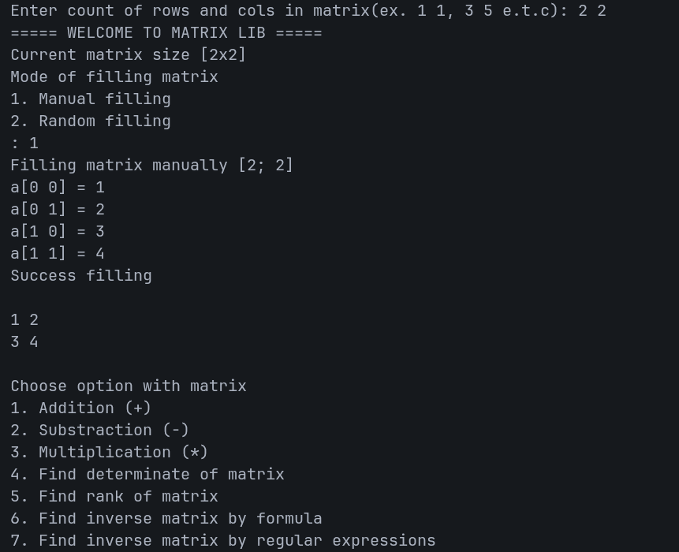
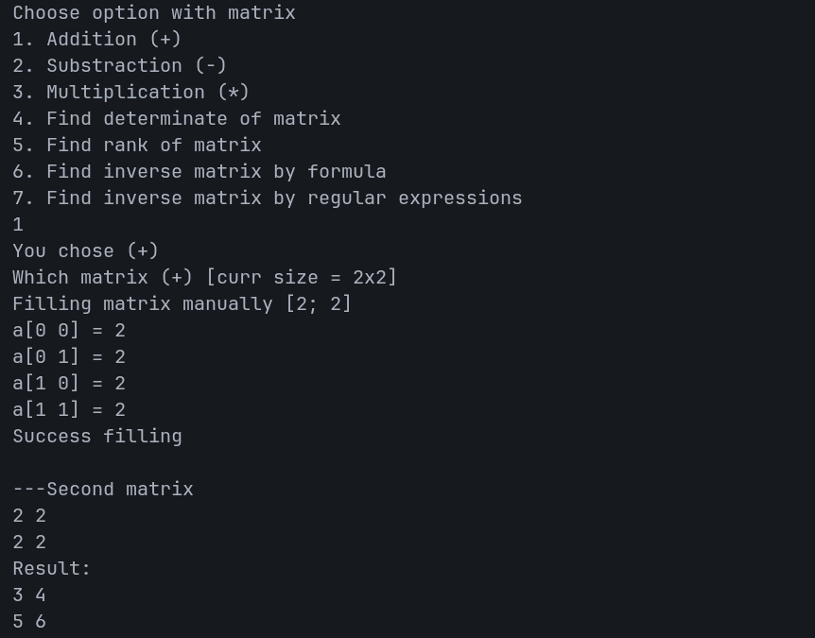
Рисунок 1, 2 – проверка операции (+)

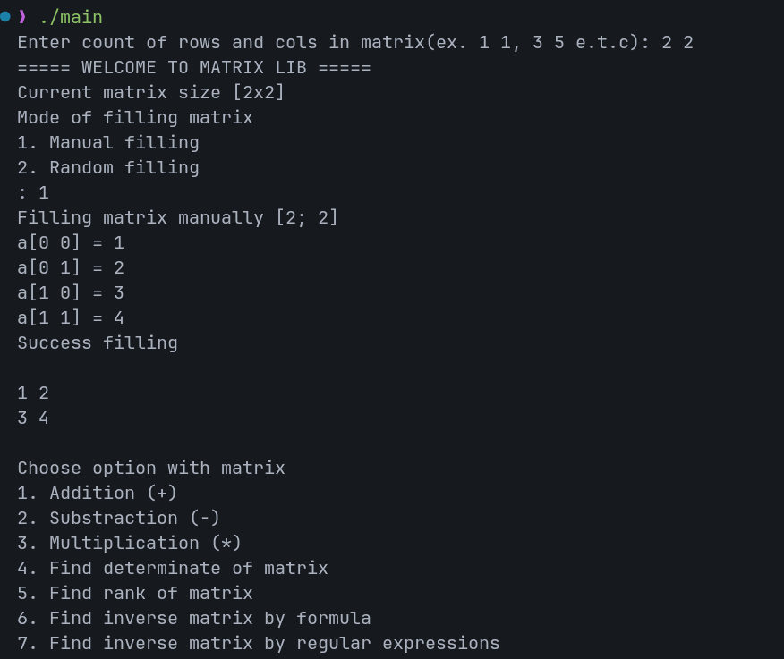
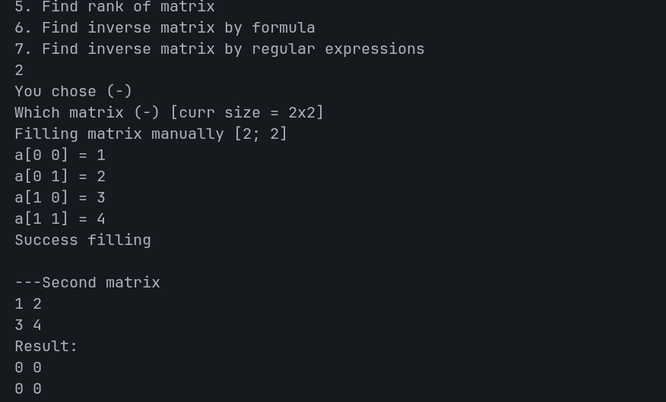
Рисунок 3, 4 – проверка операции (-)
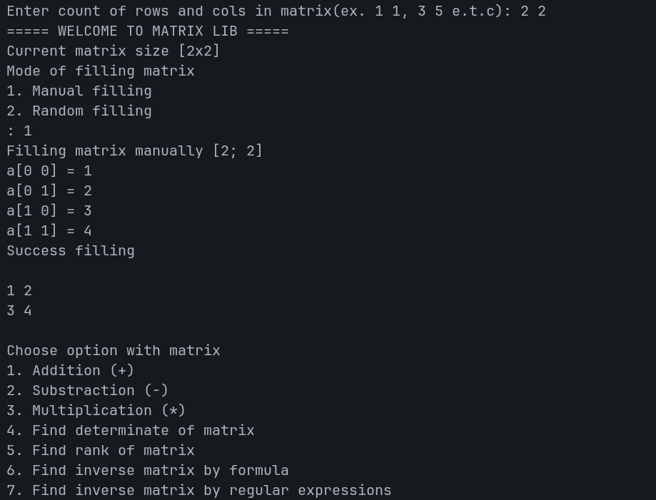
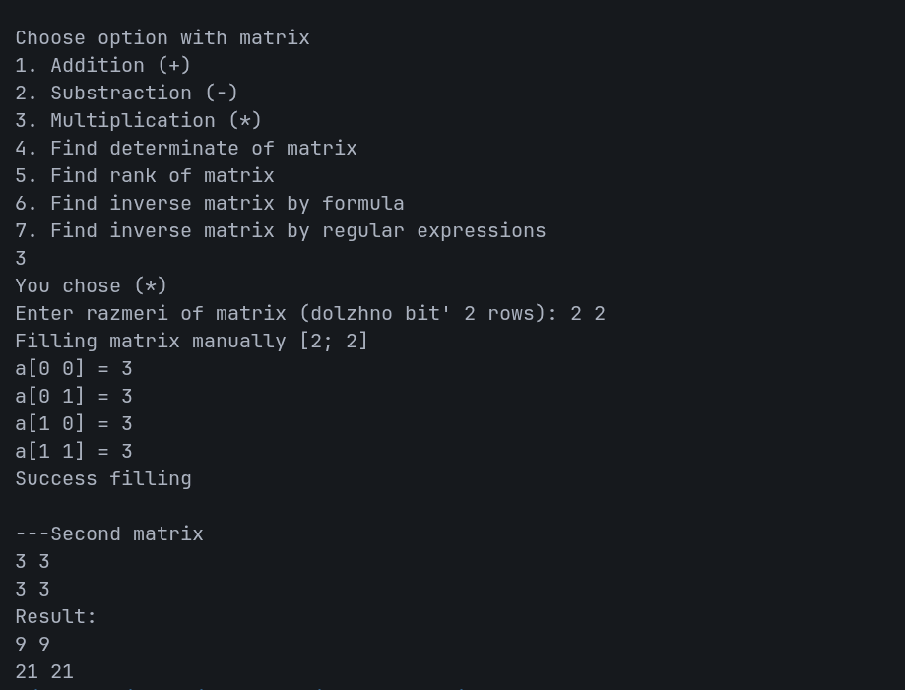
Рисунок 5, 6 – проверка операции (*)
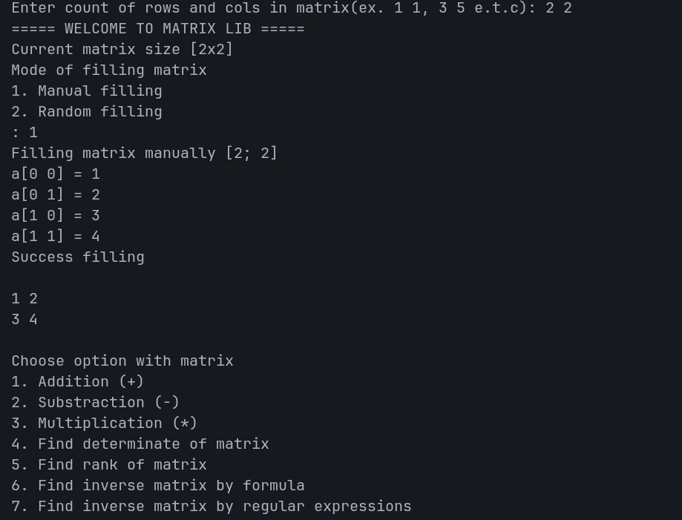
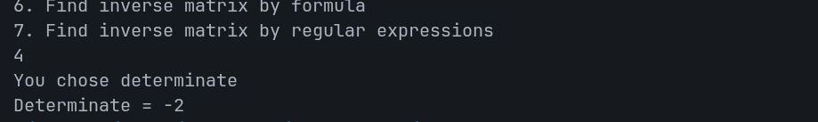
Рисунок 7, 8 – проверка нахождения определитея

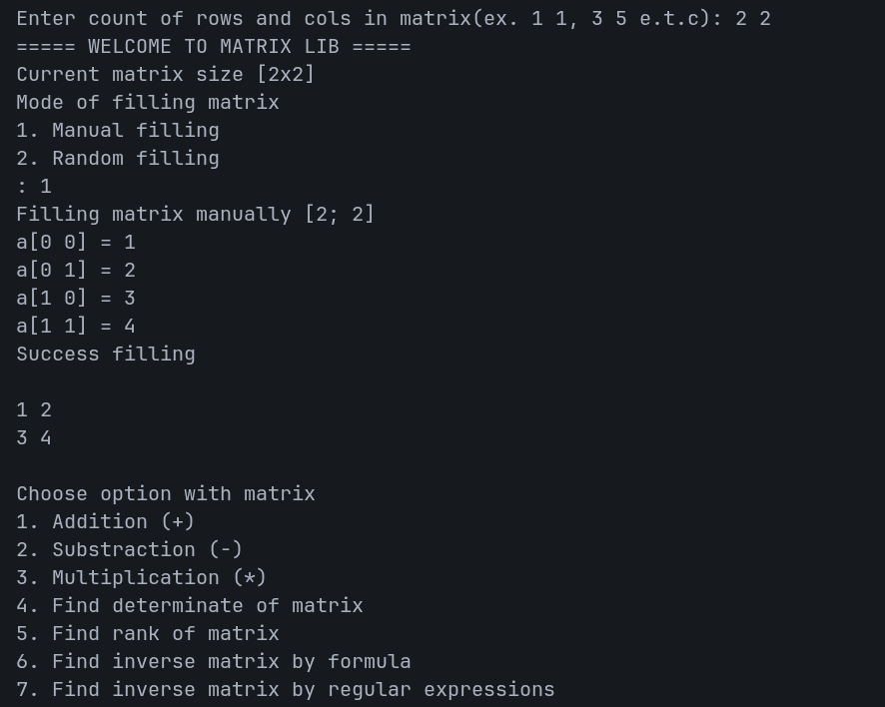
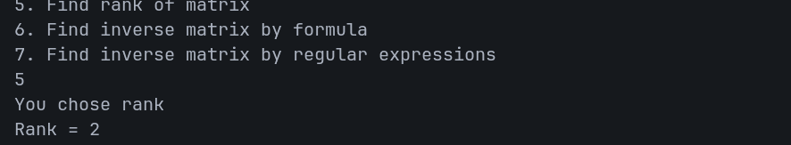
Рисунок 9, 10 – проверка нахождения ранга матрицы

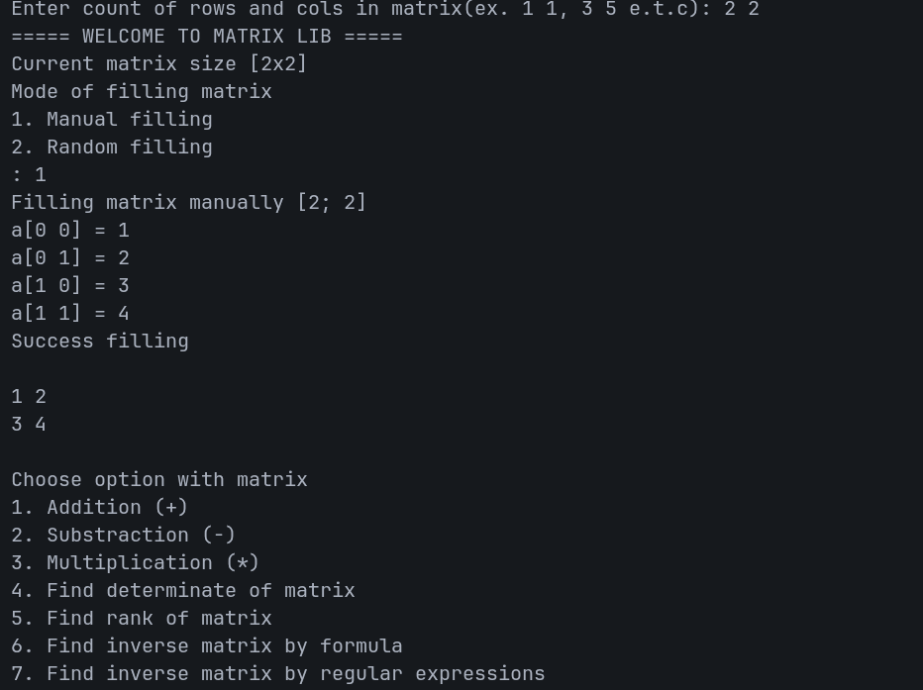
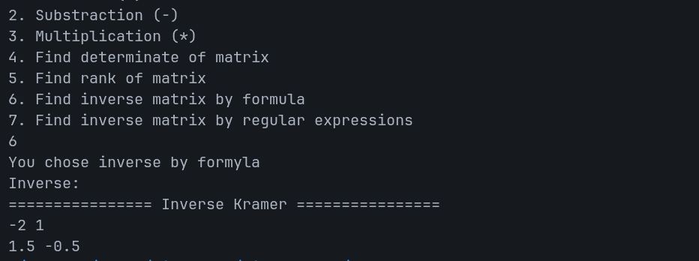
Рисунок 11, 12 – нахождения обратной матрицы (Крамер)

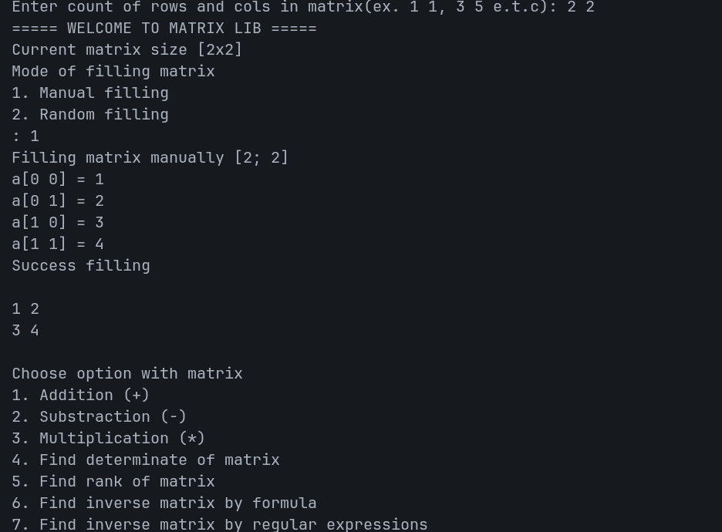
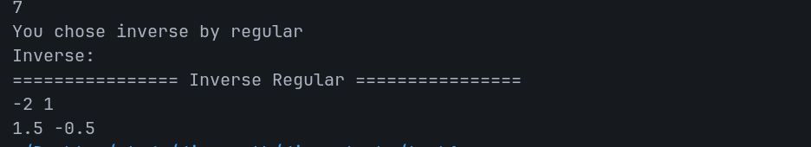
Рисунок 13, 14 – нахождение обратной матрицы (элементарные преобразования)

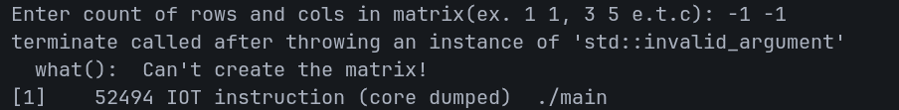
Рисунок 15 – ловля ошибки при некорректном размере матрицы

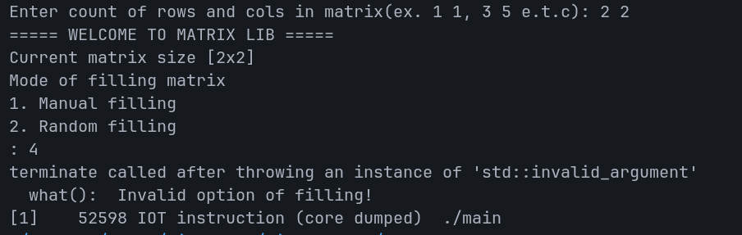
Рисунок 16 – ловля ошибки при некорректном выборе метода заполнения

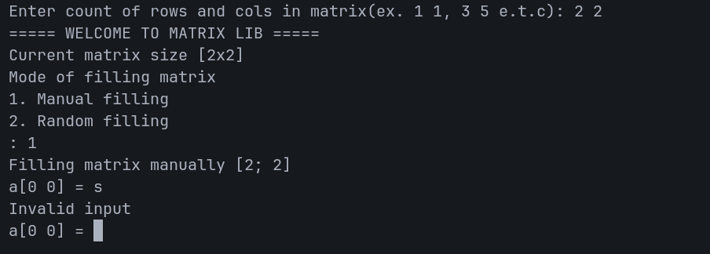
Рисунок 17 – ловля ошибки при некорректном вводе

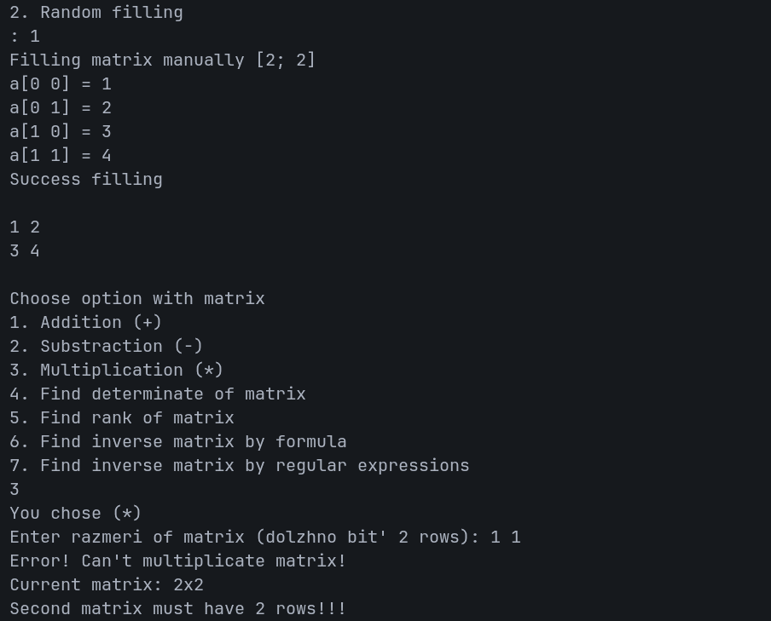
Рисунок 18 – ловля ошибки при некорректном вводе матрицы, на которую умножаем

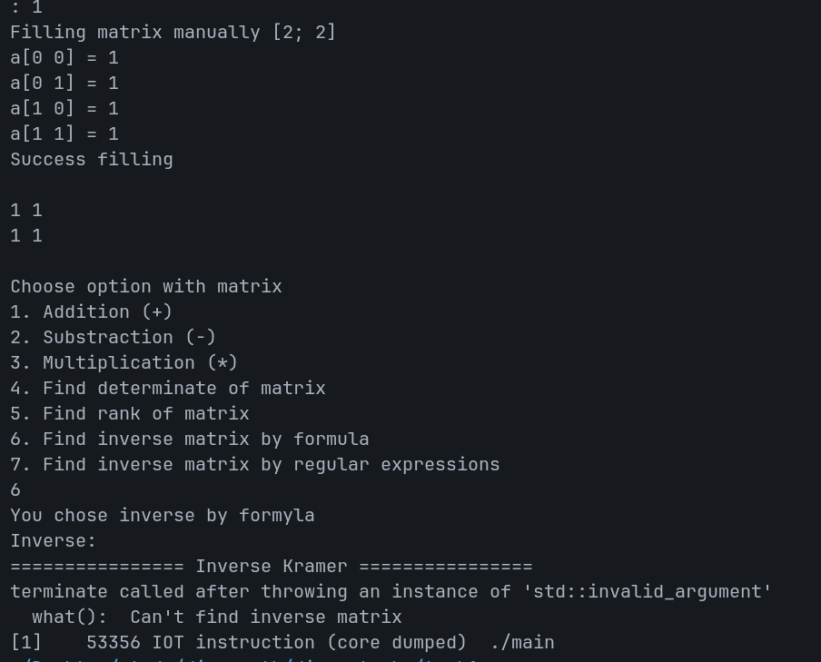
Рисунок 19 – ловля ошибки при попытке найти обратную матрицу при det = 0
- Вывод
Во время выполнения этой лабораторной работы я закрепил все основные операции и методы, которые я могу выполнять с матрицами, также написал безопасную и относительно легкую библиотеку для работы с ними.

